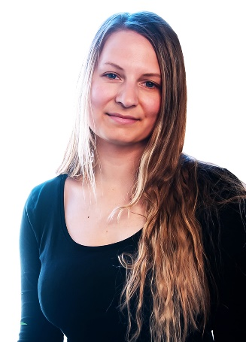

Finansieras av Europeiska unionen. De synpunkter och åsikter som uttrycks är endast upphovsmannens [upphovsmännens] och utgör inte Europeiska unionens eller Europeiska genomförandeorganet för utbildning och kulturs (EACEA) officiella ståndpunkt. Varken Europeiska unionen eller EACEA tar något ansvar för dessa.  
Projekt kod: 2023-2-SE02-KA220-YOU-000171087

***Denna berättelse har utvecklats inom projektet***

***"SkillsXcellerate: Att ge egenmakt till ungdomar på deras väg till självständighet genom entreprenörskap"***

***Detta material har utvecklats som en del av WP2 A2 Best practices***

**Frihet med ansvar eller ansvar med frihet**

**Em Kjellberg**

**Sverige**

**HUR OCH NÄR EM STARTADE SITT FÖRETAG**

Em var 23 år när hon startade sitt företag. Även om detta inte var hennes ursprungliga plan, eftersom hon hade ett jobb på gång, gick det jobbet om intet, vilket ledde till att hon skapade en ny plan och startade sitt eget företag. Hon förlorade ingen tid och började nätverka samt sprida information om sitt företag. Em vågade starta sitt företag tack vare BNI-nätverket, som hon som student hade representerat olika medlemmar inom och där nätverket stöttade henne.

Hon säger att hon alltid har varit väldigt kreativ och alltid velat tänka utanför ramarna. Hon känner att hon är som mest framgångsrik när hennes kreativitet utmanas. Det är därför hon verkligen uppskattar möjligheten att utforska visuella designalternativ för ett företag som har anlitat henne. Hon tycker att detta jobb passar hennes personlighet perfekt.

För Em var den utmanande delen av företaget den administrativa sidan – hur man hanterar den. Den stora utmaningen var att hon behövde sköta allt själv. För att överkomma detta hinder sökte hon hjälp av en mentor som lärde henne om fakturering och andra administrativa uppgifter.

Stödet från ett stort nätverk och mentorsprogrammet som Em var en del av i över ett år, där hon träffade mentorn en till två gånger i månaden tillsammans med föreläsningar 2–4 gånger per kvartal, har varit väldigt hjälpsamt.

**HUR OCH NÄR EM UTVECKLADE SITT FÖRETAG**

Idag har Em två företag. Det nyaste fokuserar främst på webbdesign och utveckling samt visuella material som logotyper och grafisk design, främst inom en kommunikationsbyrå. Em har samarbetat med sin partner i detta företag

Amice är det andra företaget som hon samäger med sin partner. Amice erbjuder arbetsträningsmöjligheter och fungerar även som en praktikplats för unga. De har arbetat mycket med praktikanter som vanligtvis studerar webbdesign eller går på medieinstitut med inriktning på sociala medier, webbdesign eller annan yrkesutbildning.

Em hade aldrig startat sitt eget företag utan stödet från nätverket. Hon har lärt sig mycket av andra människor. Även om hon är väldigt flexibel och lösningsorienterad ger hon också stor ära till de människor från olika affärsnätverk som har hjälpt henne med kunskap och kontakter.

**VILKA ÄR EMS FRAMTIDSPLANER**

I framtiden vill Em växa ännu mer och eventuellt anställa en medarbetare. För närvarande har hon ett kontor i Malmö, men de har kunder över hela Sverige. Em och hennes partner diskuterar möjligheten att bli ett internationellt företag, med målet att bli mer stabila och vidareutveckla sina egna kompetenser.

**VILKA ÄR EMS TIPS TILL UNGA SOM VILL STARTA EGET**

För Em är den största fördelen och motivationen med att ha ett företag variationen och möjligheten att välja sina utmaningar.

Hon lär sig nya saker hela tiden och dessa nya saker gör att hon kan tänka större och på nya sätt. Med all den erfarenhet hon har fått som entreprenör växer hon också som person, samtidigt som hon kan erbjuda mer till sitt företag och sina kunder tack vare sin erfarenhet.

Ems råd till unga som startar egna företag är: nätverka! Våga fråga och våga prova. Du kan alltid ändra dig. En stor del av det handlar om att våga. Det är inte något du lär dig i skolan; där handlar det mer om att skaffa en utbildning och sedan ett jobb. Se dig omkring och ta kontakt. Det finns många nätverk du kan ansluta dig till.

"Att vara frilansare eller företagare erbjuder mycket frihet, men kräver också mycket ansvar. Du kommer inte att få det ena utan det andra, så var beredd på att balansera båda," avslutar hon.

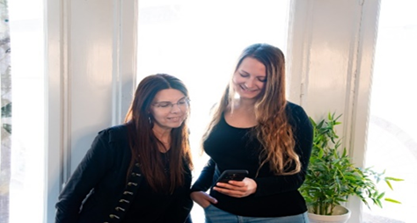

Bildkälla: Alla bilder som används i denna berättelse kommer från Ems personliga bildarkiv.

Vi önskar **EM** lycka till!

Om du är intresserad av att lära dig mer om Ems företag eller komma i kontakt med henne kan du kontakta henne via

Email: hello@amice.se

Hemsida: <https://www.amice.se/>

LinkedIn: <https://www.linkedin.com/company/amice-studio/>

Instagram: <https://instagram.com/amice.studio>

Facebook: <https://www.facebook.com/amicestudio>

In a nibh dignissim, mattis nisl eu, varius ante

Allt innehåll är under CC BY-ND-SA 4.0